問 鉄や銅、金やアルミニウムなどの金属は電気を良く通すことは既に習いました。覚えていますか？
では、金属以外の物質にも電気を流すことはできますか？ちょっと考えてみましょう。

できる or できない 例

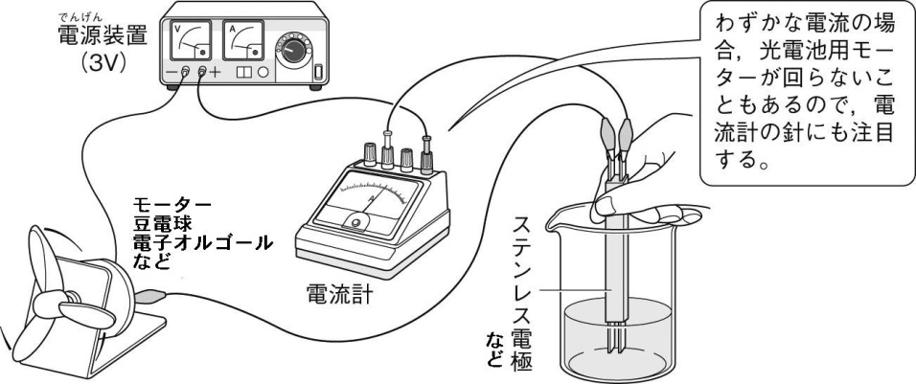

① 右図のような装置で蒸留水に電流が流れるかを調べる。

② 同様に食塩に電流が流れるかを調べる。
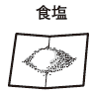
③ 蒸留水に食塩を入れ、電流が流れるかを調べる。
実験の結果
① 蒸留水（純水） | ② 食塩（塩化ナトリウム） | ③ 食塩水

① 右図のような装置を組み立てる。

② 電極の先を様々な水溶液につけて、電流を通すか
（モーターや電流計などの反応）予想をして調べる。

③ 別の水溶液を調べるときには、必ず電極を蒸留水で
良く洗浄してから行うこと。（混じるのを防ぐため）
調べた物質 | 予想 | 結果 | 電極付近で起こったこと
砂糖水
うすい塩酸
水酸化ナトリウム水溶液
スポーツドリンク
ジュース（果汁）
分かったこと・考察

水に溶けて電流を通す物質を（ 電解質 ）といい、通さない物質を（ 非電解質 ）という。
今日の取り組みを自己評価しよう！ きちんと評価してくださいね！
関 グループで協力しながら積極的に観察や実験に取り組めましたか？ A・B・C
技 予想を立ててどのような水溶液が電気を通すかを調べることができましたか？ A・B・C
思 水溶液によっての電気を通す性質が違うことを理解することができましたか？ A・B・C

３年 組 番 氏名

